序号： DQ016
编码： 016

重庆理工大学
第三十一届“开拓杯”学生课外学术科技作品竞赛
参赛作品

作品名称：留守儿童发展现状分析及策略研究——基于乡村振兴战略的视角

作品类别： B

类别：
A 自然科学类学术论文
B 哲学社会科学类学术论文与社会调查报告
C 科技发明制作

目录
摘要 2
一． 调查背景及意义 3
（一） 调查背景 3
（二）调查目的 3
二． 调查实施 4
（一）调查时间 4
（二）调查地点 4
（三）调查对象 4
（四）调查方法 4
（五）调查内容 5
三、产生留守儿童的原因分析以及留守儿童影响因素 5
（一）留守儿童的问题仍需重视 5
（二） 造成留守儿童的原因分析 7
1.直接原因 7
2.深层原因 7
（三） 父母对留守儿童的影响 8
（三）教育对留守儿童的影响 9
1.学校对留守儿童的影响 10
2.家访对留守儿童的影响 11
四、留守儿童的存在普遍问题 12
1.监护不力 12
2.缺乏抚慰 13
3.疏于照顾 13
4.心理问题 13
5.学习问题 14
6.生活问题 14
五、乡村振兴对留守现状的影响 14
（一）乡村振兴拓展就业资源，改善留守儿童家庭环境 14
（二）乡村振兴提高生活质量，保障留守儿童健康成长 15
（三）乡村振兴健全社会关爱体系，筑牢留守儿童保护屏障 17
（四）乡村振兴完善教育体制，优化留守儿童教育条件 18
六、对策及建议 19
（一）加快乡村产业振兴，共创留守儿童温馨家园 20
（二）实施乡村人才振兴，促进留守儿童全面发展 21
（三）推动乡村文化振兴，丰富留守儿童精神世界 22
（四）助力乡村生态振兴，提升留守儿童健康水平 24
七、总结 25
八、参考文献 26
九、 附录 28
一、 线上问卷 28
二、 线上问卷统计结果 30
三、走访问卷 36

摘要
青年兴，则国兴。少年强，则国强。党的十九大提出实施乡村振兴战略，要健全体制机制和政策体系，促进城乡融合发展。乡村振兴战略的实施对于改善留守儿童现状做出巨大贡献。本文通过线上问卷、走访问卷的形式，从留守儿童的生活、学习、心理健康等方面，进一步掌握关于留守儿童内心的真实独白。在调查的基础上，深入分析留守儿童原因以及影响留守儿童健康成长的因素，并在乡村振兴战略背景下，结合具体的乡村振兴实例，对进一步改善留守儿童现状提出针对性建议。
关键词：乡村振兴；留守儿童；父母

Abstract
When young people thrive, the country thrives. If young people are strong, the country will be strong. The 19th National Congress of the Communist Party of China proposed to implement the rural revitalization strategy, improve institutional mechanisms and policy systems, and promote the integrated development of urban and rural areas. The implementation of the rural revitalization strategy has made a huge contribution to improving the current situation of left-behind children. This article uses online questionnaires and visit questionnaires to further understand the true inner monologue of left-behind children from aspects such as their lives, studies, and mental health. On the basis of the investigation, we conduct an in-depth analysis of the causes of left-behind children and the factors that affect the healthy growth of left-behind children. Under the background of the rural revitalization strategy and specific rural revitalization examples, targeted suggestions are put forward to further improve the current situation of left-behind children.

Key word：rural revitalization；left-behind children；parents

- 调查背景及意义
- 调查背景
青年兴，则国兴。少年强。则国强。习近平总书记曾说：“青春孕育无限希望，青年创造美好明天。”随着我国社会的高速发展，很多儿童的父母为了提供给孩子更好的生活条件，选择远离家乡，外出打工。三年的新冠疫情，很多父母为了响应国家政策，选择就地过年，使得父母与留守儿童长时间分离。与此同时，在短短的三年之中，很多中小公司破产，而大型的企业进行裁员。工作竞争力的提高又迫使这些父母不得不再次外出务工以提供家庭的开销。
2017年10月18日，在党的十九大报告中，提出乡村振兴战略，并指出农业农民农村问题是关系国计民生的本性问题。乡村振兴战略从产业、人才、文化、生态、组织五个方面，将人才、土地、资金、产业等多个方面紧紧联系在一起。乡村振兴战略的有效实施，为农村留守儿童提供了更全面的保障。

（二）调查目的
调查我国部分地区留守儿童情况的目的有以下几点：
1.了解和评估留守儿童的数量、分布及其影响因素，为制定相关政策和措施提供依据。
2.研究留守儿童与父母分离对其心理健康、学习成绩和社会适应能力的影响，以改善他们的生活状况和发展潜力。
3.促进社会各界对留守儿童问题关注和支持，推动家庭教育和亲子关系的改善，促进社会的和谐发展。
4.了解和评估乡村振兴对农村留守儿童的教育、生活和经济状况等方面的影响。
5. 分析留守儿童面临的困境和挑战，深入了解他们所面临的教育、健康和安全等方面的问题，并提出相应的解决方案和建议。
6.为制定相关政策和提供社会服务提供依据。调查结果可以为政府和社会组织提供有关留守儿童和乡村振兴的政策建议和实践经验，帮助他们更好地解决这些问题。
- 调查实施

（一）调查时间

2023年8月10日至2023年8月25日

（二）调查地点
河南、广东、四川、重庆等省份的多个乡镇

（三）调查对象
乡镇中的留守儿童

（四）调查方法
1.问卷调查：设计一份关于留守儿童的线上调查问卷，包括家庭背景、学习情况、心理状况、生活状况等方面的问题，通过收集的数据来了解他们的状况。
2.走访调查：设计一份关于留守儿童的线下调查问卷，同时与留守儿童进行面对面的交流，从留守儿童生活困难、期待愿望等角度，深入了解他们的情况。
3.数据收集：整合政府部门发布的有关农村留守儿童、乡村振兴等方面的数据统计。
找出不同因素对留守儿童的影响，例如父母的陪伴时间、教育水平和家庭经济状况等。也可以使用相关软件或工具进行数据可视化，以便更直观地展示调查结果。
4.网络平台的使用：利用社交媒体、在线社区和论坛等网络平台，发布有关留守儿童的信息和讨论话题，吸引更多人的关注和支持。同时，也可以通过网络平台收集到更多的数据和信息。

（五）调查内容
1.在家庭背景和生活环境方面，我们着重调查父母外出工作情况、与父母联系的紧密程度、经济状况等方面的情况。
2.在教育方面，我们会调查学校老师家访的频率、留守儿童的学习态度、学校以及留守儿童父母对留守儿童教育的重视程度等方面的情况。
3.在心理健康方面，我们主要调查留守儿童缓解压力的方式、留守儿童性格、与同龄人交往的频率、留守儿童的梦想等因素。

三、产生留守儿童的原因分析以及留守儿童影响因素

（一）留守儿童的问题仍需重视
根据本次调查显示，在收集的284份线上问卷中，有近60%左右的父母均去外出打工（图1），近80%以上的父母在外出打工期间，留守儿童会与父母分开时间超过三个月（图2）。在家庭教育法草案的分组讨论中，曾有委员建议“父母不得与子女长期分离”，这是增加对留守儿童关爱的方法之一，但生活的压力使得这一建议很难被采纳。
根据本次调查结果说明，有近80%的留守儿童家庭收入来源于外出打工和务农（图3），家庭经济来源主要来自农业、经商、外出打工等方面。离别已成为留守儿童难以言说的痛。在今日国土新闻7.2的新闻报道中，一名留守儿童哭着给爸爸打电话，只因奶奶少给了午饭钱。据该男孩称，奶奶没有钱，只给了一块钱，但一碗米粉至少要两块钱。留守儿童的生活问题仍需要我们进一步关注。
在张兴月对于父母外出对留守儿童健康的影响分析中提到，从患病情况来看，留守儿童患各类儿童常见疾病的次数和因疾病去看医生的次数都是明显高于非留守儿童的，尤其是在母亲外出的情况下，留守儿童患病风险会显著提升。青少年是中国的希望，民族的未来，留守儿童的数量在减少，但有关留守儿童的问题仍然需要社会重点关注，给予留守儿童社会的关怀与爱。
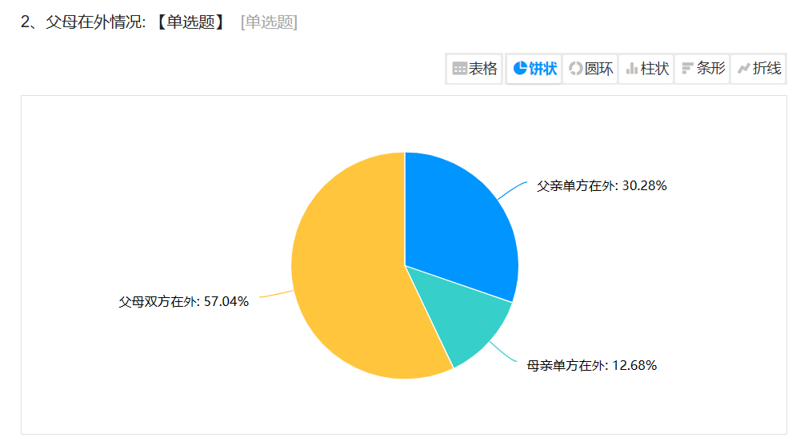
图1
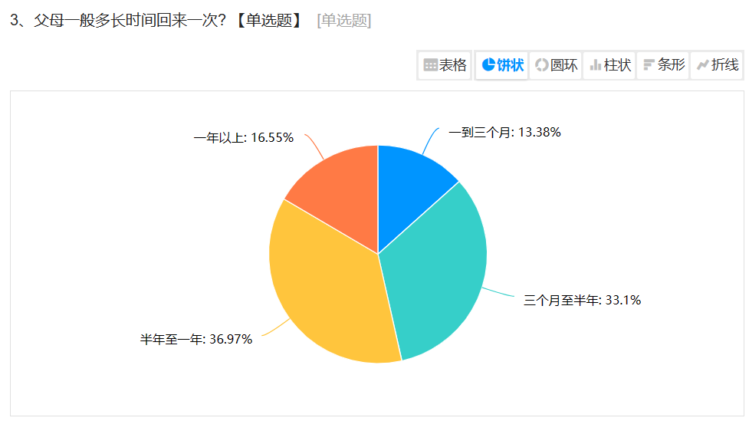
图2
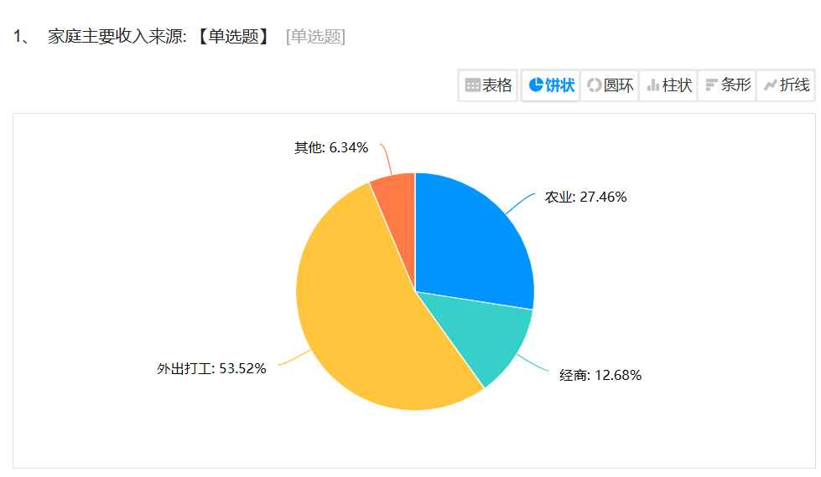
图3
- 造成留守儿童的原因分析

1.直接原因
留守儿童的表层原因是不同地域经济发展不均衡。由于经济条件的限制和家庭观念的转变，导致农村人口大量流向城市和发达地区。许多父母为了追求更好的生活和教育机会而将孩子留在家中由老人照顾或委托给亲戚照看。他们无法提供足够的物质条件和教育资源给子女，导致孩子缺乏关爱和陪伴。由于经济条件的差异，孩子的教育资源和机会严重不足，导致一些父母选择外出务工维持生计。这样不仅使家庭的结构发生变化，也使得留守儿童的问题更加突出。

2.深层原因
户籍制度、住房制度、入学制度的限制。
由于中国实行严格的户籍制度，许多农民工为了获得城市户口而选择离开家乡到城市工作生活。而城市房价高昂，很多农民工都无法购买到适合的住房，导致他们大多数人在城市中无家可归，更不必说将自己的孩子接来一起居住。不仅如此，中国的教育资源分布不均，城市学校数量多、质量高，而农村地区则相对较少且条件较差。所以为了减缓子女的就学压力和不公平待遇，父母不得不外出务工，将子女留在家中。
- 父母对留守儿童的影响
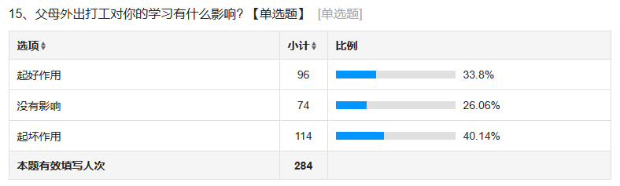
图4
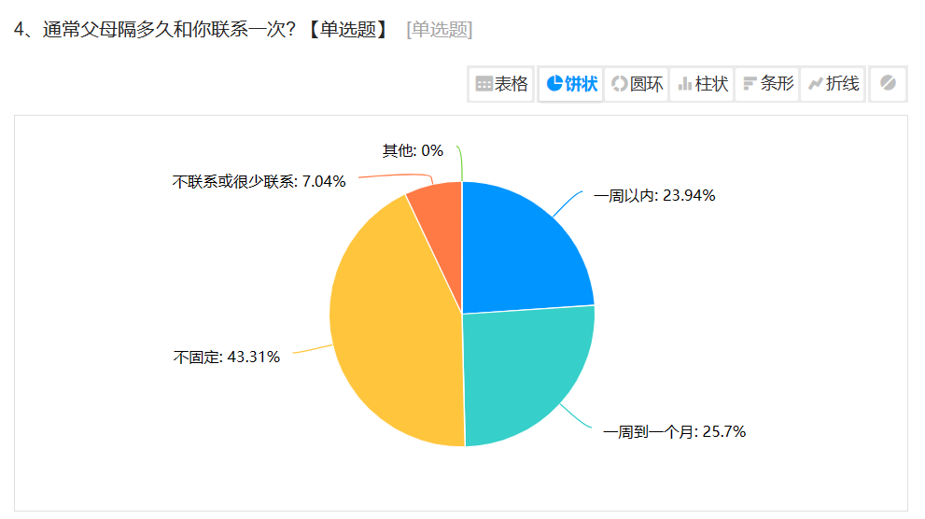
图5
在学习方面，从调查结果中可以看到有超接近一半的留守儿童认为父母外出打工会对其学习产生巨大影响。在家照顾孩子的父母可以为孩子创造一个安静、有利于学习的环境，确保孩子有足够的时间和空间专注于学习。也可密切关注孩子的学习进展，了解他们的学习情况和困难，及时提供支持和帮助。他们可以与孩子讨论学习目标和计划，并定期与老师交流，了解孩子在学校的表现。这都有助于孩子在学习上实现更好的表现，并培养他们的学习能力和自我管理能力。但对于留守儿童来说，他们并不能得到这些关注，有些甚至会出现厌学的情况。所以说父母的陪伴对留守儿童学习方面的问题有着很大影响。
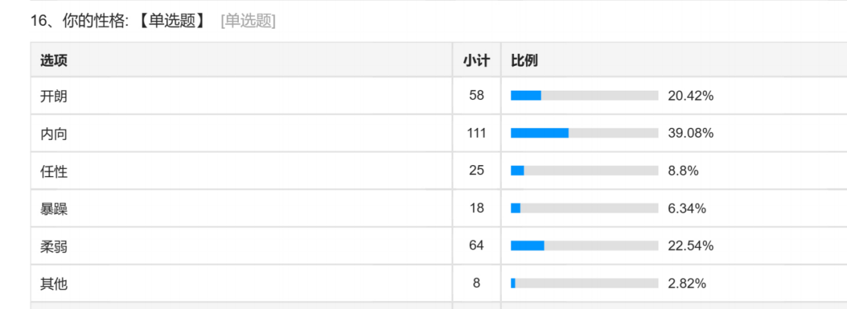
图6
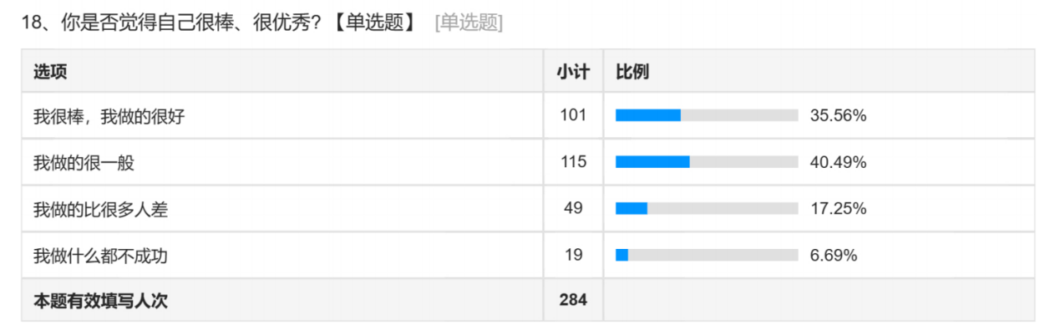
图7
在人际关系方面，根据对留守儿童性格和自我评价的调查分析，留守儿童中开朗性格的人占调查人数的少数部分，超过二分之一的留守儿童性格存在一定的缺陷，这对于留守儿童对社会适应方面具有重要影响。有研究显示，父母陪伴孩子成长的过程中，父母的情感支持对孩子的社会适应力至关重要。父母的关爱、关注和安抚都可以帮助他们建立良好的自尊心和情感安全感，增强面对新环境和人际交往的信心。父母的行为、态度和价值观也会对孩子产生深远影响。通过言传身教，父母可以帮助留守儿童学会如何适应社会环境，树立正确的行为标准，并培养积极的社会参与意识。所以可得出父母对孩子的陪伴对孩子在社会适应力方面扮演着重要的角色。

（三）教育对留守儿童的影响
学校是留守儿童接受教育的主要场所。因此对于留守儿童的教育具有重要意义。学校如果是知识的传播方，孩子是接受方。在留守儿童家庭教育功能弱化的背景下，学校教育作为有目的的教育场所，应该发挥其主导作用。坚持“以人为本”的办学理念，一如既往的关心留守儿童的深远发展，学校应着重发挥主导作用，对留守儿童的教育承担部分家庭教育的重任。
留守儿童相比非留守儿童，在对教育重视度这一方面存在较大区别。根据赵丹关于农村留守与非留守儿童学业成就的比较研究中显示，留守儿童学业成绩均显著低于非留守儿童。现根据学校对留守儿童的影响和家访对留守儿童的影响进行分析：

1.学校对留守儿童的影响
在本次调查过程中，学校中设有留守儿童心理疏导老师的占比60%左右（图8），学校内举办过家庭教育知识培训占比60%左右（图9），同时在调查中，留守儿童中产生厌学的占比15%左右（图10）。由此分析，学校不仅是提供教育的场所，也在一定程度上影响留守儿童的学习情绪。
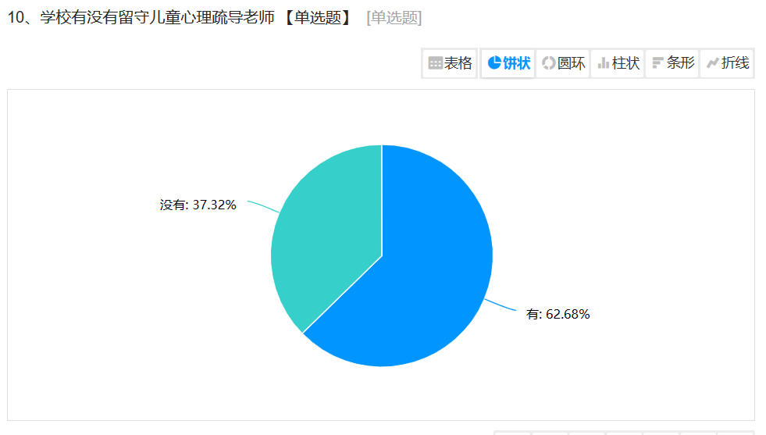
图8
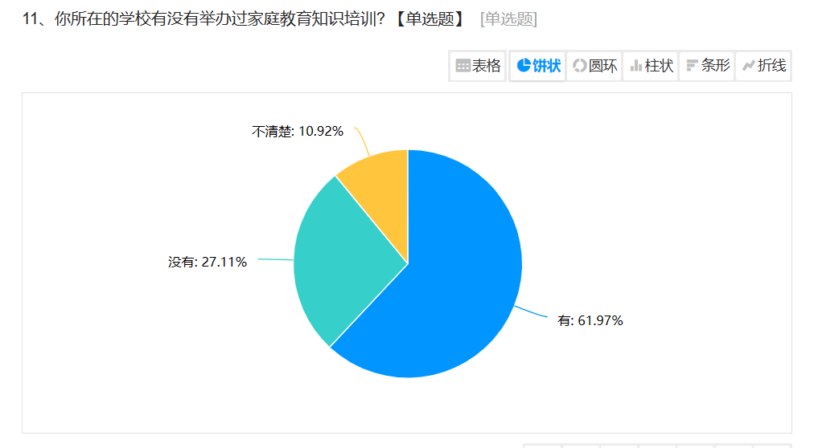
图9
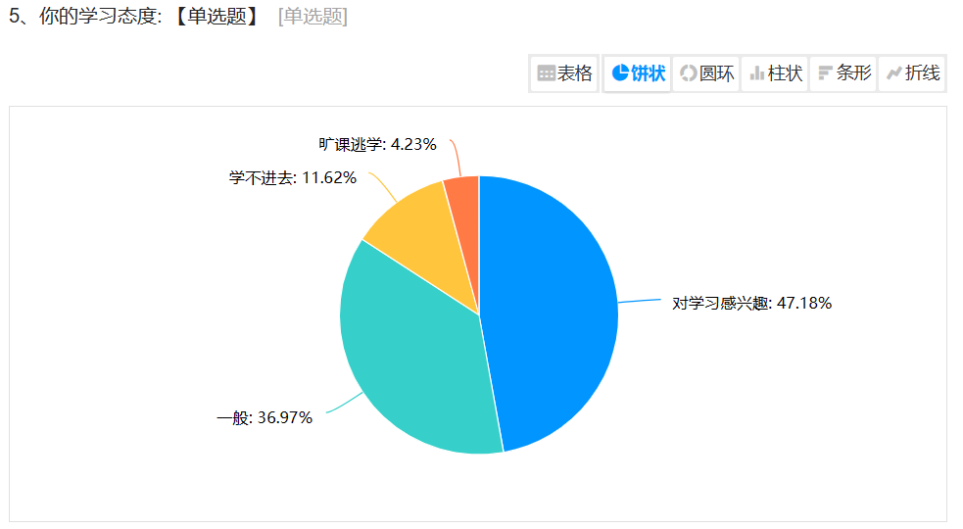
图10

2.家访对留守儿童的影响
2009年教育部颁布的《中小学班主任工作条例》第八条明确规定，班主任要“全面了解班级内每一个学生，深入分析学生思想、心理、学习、生活状况。班主任是留守儿童全面成长的关怀者，班主任更多地背负着留守儿童的教育问题。
家访是一种重要的教育方式，是班主任常规工作的重要组成部分。家访工作对促进家校配合，增强老师对学生的深入了解具有关键作用。
在本次284份线上问卷中，近60%的问卷显示每学年至少接受一次家访活动（图11）。在走访的过程中，留守儿童多次反映到家访是他们感受到来自学校的关心。根据黄梦杰关于农村留守儿童社会支持与学校教育的关系研究显示，师生关系中的教师主动找留守儿童谈心和教学方式对留守儿童的情感支持有显著影响。留守儿童参加课外活动、老师找留守儿童谈心、在校寄宿对留守儿童的亲密与陪伴支持有正向的积极影响。由此可以得出，家访对于留守现状的改善具有关键作用。
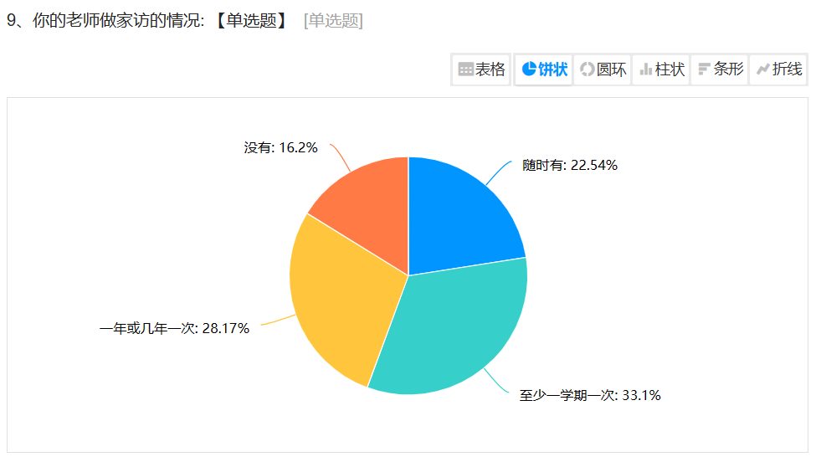
图11

四、留守儿童的存在普遍问题

1.监护不力
民政部2021年的数据显示，截至“十三五”期末，我国共有643.6万名农村留守儿童，96%的留守儿童由祖父母隔代监护和亲友临时看护。由于祖父母和孙子女之间存在年龄和文化背景等方面的差异，双方在沟通和相处上可能会出现困难，导致家庭成员之间的冲突和不和谐。而农村教育资源的匮乏和不足，留守儿童的教育水平普遍较低，老师也无法照顾到每一位留守儿童，与此同时，学校与监护人之间也缺乏沟通。家庭和学校监护不力，导致相当数量的留守儿童出现自卑、社交障碍等问题。早早流入社会，成了青少年犯罪中的高发人群。

2.缺乏抚慰
心理问题是农村留守儿童最值得关注的问题。长时间与家人分离，导致留守儿童感到孤独和无助。他们可能无法像其他孩子一样得到父母的陪伴和支持，从而产生情感上的隔阂。这种不安全感会导致他们感到焦虑和不信任他人。长期的压力和缺乏关爱可能导致留守儿童的情绪波动较大、易怒、沮丧等。他们可能在面对挫折时难以应对，容易陷入消极情绪中。

3.疏于照顾
监护责任不落实，监护人缺乏防范意识，留守儿童往往处于无人监管的状态下，容易成为犯罪分子和犯罪团伙的目标。他们缺乏父母的保护和监督，容易遭受暴力、虐待、性侵犯等安全威胁。据公安部门统计数据显示，被拐卖儿童群体中，第一位是流动儿童，第二位是留守儿童。由此可见在农村地区，人们之间的交往较为简单，增加了留守儿童与陌生人的接触机会，增加了被拐卖的风险。

4.心理问题
心理问题是农村留守儿童最值得关注的问题。长时间的隔代监护或者是亲戚监护，甚至是无人监护，都使得农村留守儿童不能和其他孩子一样能得到父母的关爱，其家长也不能及时了解孩子的心理、思想变化。长期缺失这种亲情会使得孩子的性格变得孤僻、抑郁，甚至会让孩子产生一种被遗弃的感觉，严重地可能会影响到了孩子心理健康发展。有研究表明，长期远离父母的孩子有超过四成以上感到十分孤单，且有三成以上的留守儿童出现了心理问题。其主要有性格柔弱内向、自卑心理障碍、孤独无靠心理、产生怨恨父母的心理等十分严重的问题，这些问题都将直接影响青少年的健康成长。

5.学习问题
留守儿童由于长期与父母分离，可能无法得到足够的家庭教育指导和支持。这可能导致他们缺乏学习的动力和自律能力，难以保持良好的学习习惯。渐渐地他们会丧失学习积极性，他们会感到孤独和无助，最后导致学习成绩下降。

6.生活问题
留守儿童在生活方面的问题，特别是父母双方都外出打工的那部分儿童，其生活状况是不容乐观的。父母离开后，部分留守儿童的监护人在节俭方面表现得十分突出，尤其是在饮食方面，大部分留守儿童的营养跟不上生长需求。且这些儿童在生病的时候，往往也没有能力和条件去医院救治，只能采取一些简单的、传统的方法治疗，或者根本不就医，只靠身体自身免疫力硬抗。另一方面的问题就是留守儿童由于长期不在家庭和社区环境中生活，可能在生活方面的社交有十分大的问题。他们可能缺乏与同龄人的交往机会，难以建立友谊和归属感，容易感到孤独和孤立。
总之，出现在农村留守儿童身上的问题很多，其关系到一个数达几千万的群体的问题。俗话说：“少年智则国智，少年富则国富，少年强则国强，少年独立则国独立，少年自由则国自由，少年进步则国进步”而面对留守儿童这一社会现象，无疑对中国日后的发展是极为不利的。留守儿童无论是学业、心理、健康、前途都是值得我们关注的。他们是未来农村建设的主力，如果不及时采取有效措施解决他们身上出现的问题，使他们在平等、和谐的环境中健康成长，未来的新农村建设将受到极大的影响。

五、乡村振兴对留守现状的影响

（一）乡村振兴拓展就业资源，改善留守儿童家庭环境
1.发展非遗文化可以为就业机会带来一定的增长和多样化。我们可将非遗文化与现代市场需求相结合，推动创新和创意应用，可以开拓出更多的就业机会。如，敦煌研究院将敦煌文化与现代设计相结合，创造出了极具市场竞争力的产品--“敦煌文创”。也可发展非遗文化旅游，吸引游客来到非遗文化传承地，体验和学习非遗文化技艺，同时也为当地提供了就业机会，例如导游、民宿经营等。
2.促进城乡合作可以为就业机会的增加提供重要的机会和潜力。城市和乡村之间可建立农产品加工和销售的合作关系，以丰都县名山街道古家村的共富农场为例，丰都县新城及其他城市为其提供市场和销售渠道，而乡村提供优质的农产品，通过加工和包装可提高农产品的附加值，为想要在家照顾孩子的青壮年夫妇创造了更多的就业机会。
3.支持创业可以是促进就业机会增加的有效途径。可结合当地经济发展实际，依托用好各类资源，引进培育发展了一批拉动就业能力强、增收效果显著的县乡特色产业集群，如江西省德兴市的遮阳产业、贵州省正安县的吉他产业、河南省汝州市的机绣纺织产业等等。
以上这些都能为农村地区提供许多的就业岗位，给外出务工人员提供返乡就业机会，从而改善儿童留守问题。

（二）乡村振兴提高生活质量，保障留守儿童健康成长
1.改善基础设施建设可以显著改善留守儿童的现状，特别是在农村和偏远地区。首先，在农村地区兴建新的学校或改善现有学校的设施，包括教室、图书馆、实验室和运动场地。这可以提供更好的教育环境，吸引更多的教育工作者前来教学，提供更多的教育资源。其次，需要改善交通基础设施，确保留守儿童能够轻松到达学校。提供安全的交通工具，如校车或自行车，以减少他们上下学的障碍。然后，提供互联网接入和通信设施，以便留守儿童能够远程学习，获取在线教育资源，以及与父母和家人保持联系。
2.加强医疗卫生服务对于改善留守儿童的现状至关重要。可在留守儿童居住的地区建设诊所、医院或健康中心，以便他们能够获得及时的医疗服务。也要为留守儿童提供心理健康支持服务，包括心理咨询和心理治疗，以帮助他们处理情感问题和心理压力。
3.推进生态文明建设可以在多个方面改善留守儿童的现状。保护好农村的自然环境，促进绿色发展和可持续发展，让农民能够享受到清新空气、清澈水源和优美自然风光带来的美好生活体验。江苏省溧阳市聚力乡村振兴战略这一“神来之笔”，农村人居环境整治连续获省第一等次，美丽乡村建成率全省第一；累计创成省级特色田园乡村16个、数量位居全省县市区第一；先后获评中国美丽乡村建设示范县、全国文明城市、全国“绿水青山就是金山银山”实践创新基地，一幅幅产业兴旺、生态宜居、乡风文明、生活富裕的现代版“田园乡居图”正在加速绘就。
4.加大扶贫力度可以有效改善留守儿童的现状，特别是来自贫困家庭的留守儿童。提供免费、高质量的教育资源，并提供贫困家庭子女的教育补助，确保他们有平等的接受教育的机会。还要建立健全的社会保障体系，包括社会救助和保险制度，保障留守儿童和贫困家庭的基本权益和生活保障。
总的来说，改善这些基础设施、加强医疗卫生服务将有助于缓解留守儿童面临的挑战，可为留守儿童提供更好的生活和学习条件。此外，政府、卫生部门、非政府组织和社区可以共同努力，以确保这些改善措施的可持续性，以便长期改善留守儿童的生活状况。

（三）乡村振兴健全社会关爱体系，筑牢留守儿童保护屏障
1.在社会保障制度方面，建立完善的社会保障制度和福利政策，确保城乡居民的基本权益得到保障。例如，可以加大对贫困家庭子女的教育资助力度，提供低保、养老保险等社会保障措施，帮助他们解决生活中的困难。山东省是农业大省，也是农村老年人口大省，全省60岁及以上农村老年人已经达到1040万。省委、省政府高度重视农村养老问题，把支持发展农村养老服务纳入脱贫攻坚、乡村振兴、基层社会治理重大部署，纳入全省养老服务体系整体规划，采取一系列政策措施，取得了积极进展和明显成效。
2.在社会组织方面，鼓励和支持各类社会组织在乡村地区开展公益活动和服务项目，如扶贫帮困、文化传承、环境保护等。这些组织的存在和发展，能够为农民提供更多贴近生活的服务和资源，促进社会的和谐与稳定。2023年7月3日—7月6日，重庆理工大学电气与电子工程学院暑期“三下乡”社会实践团前往重庆市丰都县名山街道，协助名山街道青少年家庭教育互助会为当地青少年开展了报纸时装秀、赛博朋克机器人、电学小实验、手工绘画等为期四天的七彩课堂活动。
除此之外，还可加强对农民的培训和教育，提高他们的职业技能和文化素养。同时通过宣传教育和培训活动的开展，增强他们对自身价值的认同感和对社会责任的担当意识。如，在乡村振兴背景下，浙江省的一些政策就十分注重对农民的职业培训和技能提升。他们通过建设农民培训中心、开设培训课程和组织技能比赛等方式，从而提升农民的职业技能水平。比如，在渔业发达的地区，浙江省组织了渔民培训，教授他们渔业新技术、渔业管理知识以及市场营销技巧，帮助他们增加渔业收入。基于收入的增加，一些有孩子的青壮年夫妇也会选择留在家乡陪伴孩子的成长，故而有利于改善留守儿童现状。
综上所述，健全的社会关爱体系可以为留守老人提供更全面的关怀和支持，还可以为留守儿童提供更好的成长环境和教育资源，以及让农民更加适应社会经济结构的变化。只有建立起完善的关爱体系，才能真正实现乡村振兴的目标，让留守现状得以改善。

（四）乡村振兴完善教育体制，优化留守儿童教育条件
1.在人才方面，通过提供高质量的教育资源和培训机会，吸引和留住有才华的年轻人回到农村发展。这可以包括职业培训、技能提升课程以及创业支持等措施来帮助他们实现个人发展和成功。比如，清华大学在全国首创“乡村振兴工作站”，坚持与村民同吃同住同劳动的劳动育人理念，成立“乡村建设高校联盟”，推动“百校联百县兴千村”行动，累计派出4000余人前往全国800多个村落开展调研。 北京大学牵头推出“乡村振兴千万带头人培养计划”，以教育部帮扶联盟为平台，开展覆盖全国的乡村振兴带头人培训工作。 首期报名学员1826人，覆盖29个省市自治区，116个市州，209个区县旗，成为当前助力乡村振兴人才培养的一条有效途径。
2.促进教育机会均等化：为贫困地区的学生提供免费或低收费的教育资源和服务，使他们有机会接受良好的教育。同时，可以通过建立教育合作项目等方式，为贫困地区提供更多资源和资金支持。自2021年起，在未来3至5年内，阿里巴巴公益将立足于更为开放的行业生态全面升级治理模式，联动优秀慈善组织共同孵化和打造至少100个XIN益佰项目，带动超过1000万商家和10亿名消费者参与，推动公益模式创新，共建行业可信数字化基础设施建设，助力公益事业可持续发展。
3.扩大师资队伍建设：提高教师的专业素质和教育教学能力；改善学校的硬件设施和环境，提高教学条件和学习环境。此外，还可以开展教育创新实验，探索新的教育模式和方法，以适应乡村发展的需求。“十三五”期间，每年约有4.5万名公费师范生到农村中小学任教。中小学教师“国培计划”2016年至2019年培训教师540余万人次，重点培训乡村教师。创新乡村教师补充机制，2016年以来累计招聘农村学校特岗教师42万人，覆盖中西部1000多个县、3万多所农村学校。“十三五”期间，持续实施乡村教师生活补助政策，中央财政划拨奖补资金206亿元，惠及中西部725个县8万多所学校近130万名教师。截至2020年9月，全国97.6%的县实现义务教育教师平均工资收入水平不低于当地公务员。
毫无疑问，乡村振兴提供更好的教育条件和资源是改善农村留守现状的重要举措。良好的教育条件和资源可以吸引农村家庭选择在自己所在地接受教育，促进农村教育的发展，缩小城乡教育差距，提高教育质量，减少农村留守儿童现象。

六、对策及建议
乡村振兴战略对于全面建设社会主义现代化国家、实现第二个百年奋斗目标具有全局性和历史性意义。没有农业和农村现代化，就没有整个中国的现代化。在现代化进程中，如何处理好工农关系、城乡关系，在一定程度上决定着现代化的成败。中国乡村振兴战略的目标是实现城乡协调平衡发展。从产业、人才、文化、生态四个方面提出对策建议，促进乡村振兴全面发展，创造乡村美好未来。

（一）加快乡村产业振兴，共创留守儿童温馨家园
1.多元化农业经营：鼓励农民发展多样化、高附加值的农业产业，例如有机农业、特色农产品等，以提高农业综合效益。2017年以来，国家有关部门带动小农户发展的现代农业产业集群逐步形成。支持小农户拓展营销渠道，各地开展多种形式的产销对接活动，多次举办农交会等全国性展会和农民丰收节，累计定点批发全国性农产品产地市场21个，认定了745个卖场。多样化的农业经营为贫困乡村提供了大量的微小产业，同时出现了大量的就业岗位，给留守儿童的父母回到身边创造了机会。
2.农村金融支持：建立农村金融体系，为农村企业提供融资支持，降低创业风险。农村金融机构数、营业网点数、从业人员数是衡量农村金融供给状况的重要指标。中国银保监会的统计数据显示，2015 ~2020年农村金融机构(包括农村商业银行、农村合作银行、农村信用社和新型农村金融机构)法人总数由2015年的3676家增加到2020年的3898家。截至2019年6月底，银行卡助农服务点达到82.29万个。农村金融服务覆盖面的扩大，不仅能推动农村的经济增长，也为农民创业提供了经济保障，吸引了更多的人才回流，大大减少了农村留守儿童的数量。
3.农村电商发展：推动农村电商，帮助农产品走出农村，拓宽销售渠道，提高农民收入。农业和农村网络零售活跃了国内大循环。2020年全国农村网络零售额同比增长8.9%，达到1.79亿元，农业和农村网络零售市场为推动消费增长和活跃国内经济大循环提供了有效支持。直播电商、社区电子商务、跨境电子商务、订单农业、众包采购农业等新的业态和模式蓬勃发展,促进农产品流通,促进农村消费升级,扩大农民就业,促进农业数字化转换,促进电子商务的脱贫长效机制建设等提供了坚实的保障。在农产品国际电子商务出口的基础上，众多知名农产品品牌加快“走出去”，进一步参与全球分工，快速融入全球农产品供应链。农村电商的发展，拓宽了农产品的销售市场，加强了农村与城镇之间的交流，促进了经济流动，推动农村经济快速发展，间接的改善了农村留守儿童的生活条件。
产业振兴创造了更多的就业机会，使得父母不再长期外出务工，缩短了与孩子的分离时间，增加了亲子陪伴的机会。农村产业的发展提高了农村经济水平，改善了留守儿童的家庭生活条件，包括更好的饮食、住房和医疗保障，为他们提供了更好的物质基础。乡村产业振兴通常伴随着对农村教育和社会基础设施的投入，提高了教育质量和生活便利性，为留守儿童提供了更好的学习环境和生活品质。乡村产业振兴不仅带动了农村地区的发展，还有望改善留守儿童的家庭和教育环境，为他们的成长提供更多机会和支持。

（二）实施乡村人才振兴，促进留守儿童全面发展
1. 农村教育改善：加大对农村教育的投入，改善师资力量和校园设施，提高农村教育质量。2021年，中国农村地区小学净入学率达到99.5%以上。在中学阶段升学率也接近100%。农村小学和初中的师生比例逐渐改善，以提高教育质量。在农村地区，小学生师生比一般维持在1：20至1:30之间，初中为1:15至1:25之间。中国政府实施了一系列的学生资助政策，包括助学金、免费午餐、乡村寄宿制学校的建设等，以确保农村贫困留守学生能够接受教育。
2.引才政策：制定吸引人才回乡创业的政策，包括财政支持、住房补贴等，鼓励有能力的人才回到乡村发展。华中师范大学中国农村研究院依托“百村观察”平台，于2019年1月至2月在全国范围内围绕“农民工回流”主题开展了问卷调查和入户访谈。调查结果显示：当前超五成农民工选择返乡就业。通过对1196个农民工有效样本考察发现，51.59%的农民工选择返乡就业；而未返乡就业的农民工人数为579人，占比为48.41%，低于前者3.18%，说明当前超五成农民工已选择返乡就业。考察返乡农民工的就业行业发现，在598个有效样本中，从事建筑业和制造业的农民工占比分别为23.91%和18.06%，累计占比为41.97%；而选择以农业为就业行业的占比为12.71%。乡村人才的回流，不仅直接的减少了留守儿童的数量，还为乡村发展提供了人才基础，间接的推动了经济增长。
乡村人才振兴吸引更多的人才回归乡村，提供了更多的父母陪伴时间，缓解了家庭分离的问题，强化了亲子关系。人才振兴通常伴随着农村教育和社会基础设施的改善，提升了教育质量和生活品质，为留守儿童提供更好的学习环境和生活条件。人才振兴也推动了乡村社区的多元化和活跃化，为留守儿童提供更多社交和文化参与机会，有助于培养他们的社会适应能力。综上所述，乡村人才振兴不仅为农村地区注入了新的发展活力，还有望改善留守儿童的家庭和教育环境，为他们的全面成长创造更多积极的前景。

（三）推动乡村文化振兴，丰富留守儿童精神世界
1.文化传承：保护和传承乡村的传统文化，鼓励农村社区举办文化活动和展览，提高居民的文化自豪感。截至目前，我国已设立国家级非物质文化遗产代表性项目1557个，指定国家级非物质文化遗产代表保留人3068人。2018年以来，在文化观光部和国务院扶贫办公室的支持下，多地大力开展“非物质文化遗产扶贫”工作，建立2000多个非物质文化遗产扶贫就业岗位，推进2200多个项目。2020年，中国如期消除绝对贫困和区域性总体贫困。实现了与农村振兴接轨，让更多群众参与其中，就近便利生活，不离乡，靠近就业增收的目标。
2.文化创新：支持农村文化创意产业的发展，鼓励农村居民参与文化创作和艺术活动。十四五”规划纲要指出，实施中华优秀传统文化传承发展工程，加强对重要文化、自然遗产和非物质文化遗产系统保护，推动中华优秀传统文化创造性转化和创新发展。近两年，随着抖音、快手等新媒体的兴起，一群嗅觉敏锐的农村人将目光聚焦在了这些新兴的传播渠道上，直接带动了当地的经济发展和文化传承。据不完全统计，首届“传统文化购物节”期间，全国共举办非物质文化遗产宣传展示活动3700余场，参与店铺近6500家，非物质文化遗产品类8万余个，涉及非物质文化遗产项目约4500个。乡村文化的创新，不仅在表面上改善了乡村的精神面貌，还为农村儿童的成长提供了一个丰富多彩的精神大环境。
3.乡村旅游：开发乡村旅游资源，提供农村游客接待和休闲娱乐设施，促进农村文化和经济的双向发展。文化和旅游部数据显示，疫情发生前的2019年，农村游客人数达到30.9亿，占国内游客人数的一半。随着农村振兴工作的深化，农村旅游已成为促进农村产业繁荣、生态生活、农村文明式文明、有效治理和丰富生活的重要起点和可行途径。截至目前，文化和旅游部分批公布了1399个全国乡村旅游重点村、198个全国乡村旅游重点镇（乡）。根据省级旅游行政主管部门的汇总统计，全国共有6万个行政村开展了乡村旅游经营活动。旅游业经济属性强、市场化程度高、产业影响力大。乡村旅游的快速发展，不仅促进了当地消费、就业和投资，还起到了文化交流、观念变迁等综合带动作用。2019年，全国109个乡村旅游监测点（村）接待游客2517万人次，旅游收入23.9亿元，村均收入2192.7万元，农民人均增收0.51万元。全国109个乡村旅游监测点村均旅游就业人数为349人，户均从业人员6.93人，其中受过初中以上教育的占92.4%。
乡村文化振兴强调了传统价值观和文化传承，为留守儿童提供了更多了解和尊重自身文化的机会，增强了文化认同感。丰富多彩的文化活动和传统节庆丰富了留守儿童的生活体验，培养了他们的艺术兴趣和审美素养。文化振兴也促进了文化创意产业的发展，为留守儿童提供了更多参与和就业的机会，培养了他们的创新和创业精神。总的来说，乡村文化振兴不仅有助于保护和传承传统文化，还为留守儿童提供了更多的文化教育和发展机会，丰富了他们的生活，塑造了更为多元和开放的文化环境。

（四）助力乡村生态振兴，提升留守儿童健康水平
1.生态保护：加强农村环境保护工作，推动农村生态修复项目，确保农村地区生态环境的可持续性。在生态保护方面效果显著的就要属退耕还草还林政策。退耕还林还草是党中央、国务院从中华民族长远发展的战略高度，着眼经济社会整体可持续发展，为改善生态环境、建设生态文明作出的重大战略决策。1999年以来，中国先后实施了两轮退耕还林还草工程，在25个省(区、市)和新疆生产建设兵团安排退林还草耕地2.13亿亩，支持退耕还林还草3.1亿亩。截至2021年底，中央财政累计投入5515亿元，涉及4100万农户和1.58亿农牧民。生态保护的政策为留守儿童提供了更多与大自然互动的机会，培养了他们的生态意识和环保价值观。
2.绿色农业：鼓励有机农业和绿色种植，减少农村农药、化肥的使用，保障农产品质量和安全。根据《中国农业绿色发展报告》显示，全国农业绿色发展试验区在全国处于领先地位，2020年试验区绿色发展指数平均达到80.38，总体高于全国平均水平。7个试验区指标超过85，农业绿色发展处于全国领先水平;36个试点地区农业绿色发展指数在80 ~85之间，农业绿色发展水平处于全国先进行列；31个试验区的指标在75 ~ 80之间，农业绿色发展在全国处于较高水平。2021年，国家将出台《“十四五”农业绿色发展规划》。这是中国首个农业绿色发展专项规划，对“十四五”规划进行了系统部署和具体安排。国家对于农村绿色农业发展做出的指示，改善了前些年因过度使用农药、不均衡种植而污染的农业环境，为留守儿童提供了健康的食物，为他们的健康保驾护航。
乡村生态振兴注重环境保护和可持续发展，创造了更清洁、健康的乡村环境，提高了留守儿童的生活质量，减少了环境污染对他们的健康影响。生态振兴通常伴随着农村农业的可持续转型，减少了农药和化肥的使用，提高了食品安全，保障了留守儿童的饮食健康。生态振兴也注重自然资源的保护和生态修复，为留守儿童提供了更多与大自然互动的机会，培养了他们的生态意识和环保价值观。乡村生态振兴不仅改善了留守儿童的生活环境和食品安全，为他们提供了更健康、可持续的生活方式，保障了他们的未来发展。

七、总结
本文采用线上问卷、走访问卷、间接调查法，分析了留守儿童的影响效应及内在机制、乡村振兴战略的具体事例，并提出应对对策。基于上述调查分析，得出以下结论。
第一：留守儿童现状依然应该引起重视，学校、社会、父母对留守儿童的健康成长具有重要作用。
第二：乡村振兴战略可以增加就业机会，在带动经济的增长的同时，也可以促进劳动力回流，对增加父母对于留守儿童的陪伴时间具有积极作用。
第三：乡村振兴战略可以改善基础设施建设、健全社会保障体系、加强医疗卫生服务、推进生态文明建设，有助于缓解留守儿童面临的挑战，增强留守儿童的自信心。
第四：乡村振兴战略可提高社会对于留守儿童的重视程度，提供更全面的支持和关怀。
第五：乡村振兴战略可提供更好的教育条件和资源，促进农村教育的发展，减少留守现象。

八、参考文献
[1] 全国十二所重点大学联合编写.教育学基础[M]. 北京：教育科学出版社，2008：298
[2]钟焦平.提升乡村家庭教育质量迫在眉睫[EB/OL]. (2022-05-20) [2023-09-07].http://www.moe.gov.cn/jyb_xwfb/s5148/202205/t20220520_628931.html
[3]郭书琼.2020年度《留守儿童蓝皮书》暨中国留守儿童心理发展报告[ED/OL].(2021-01-15)[2023-09-07].http://china.cnr.cn/xwwgf/20210121/t20210121_525396553.shtml
[4]罗争光，胡梦雪.全国现有农村留守儿童697万余人两年间下降22.7%[N],娄底日报，201809-03.
[5]黄梦杰. 农村留守儿童社会支持与学校教育的关系研究[D].华东师范大学,2016.
[6]赵丹. 农村留守与非留守儿童学业成就的比较研究[D].东北师范大学,2018.
[7]张兴月.父母外出对留守儿童健康的影响[D].西南财经大学,2019.DOI:10.27412/d.cnki.gxncu.2019.000694.
[8]教育部发布关于清华大学首创“乡村振兴工作站”模式 助力脱贫攻坚到乡村振兴的有效衔接的通知[ED/OL].(2020-10-10)[2023-09-07].
http://www.moe.gov.cn/jyb_xwfb/xw_zt/moe_357/jjyzt_2022/2022_zt04/dianxing/xiangmu/gaoxiao/zhishu5th/202204/t20220412_616024.html
[9]丁显阳.国务院关于加快构建新型农业经营体系推动小农户和现代农业发展有机衔接情况的报告[R].北京：第十三届全国人民代表大会常务委员会2021:1.
http://www.npc.gov.cn/npc/c30834/202112/e0995f9916d747e38bcc7deafda97048.shtml
[10]王小兵，蔡萍，王曼维，陈莎，林海鹏.全国农村电商发展成就、现状特点、问题与对策建议[N].农民日报，202112-21.
https://theory.gmw.cn/2021-12/11/content_35374259.htm

- 附录
- 线上问卷

农村留守儿童调查问卷

亲爱的同学：你好！这是一份有关农村留守儿童目前状况的调查问卷，你的意见十分宝贵，请就你的个人情况和感受如实回答。此问卷不记姓名，调查结果仅供学术研究使用，绝对保密，谢谢参与！

1、 家庭主要收入来源： 【单选题】
○ 农业
○ 经商
○ 外出打工
○ 其他

2、父母在外情况： 【单选题】
○ 父亲单方在外
○ 母亲单方在外
○ 父母双方在外

3、父母一般多长时间回来一次? 【单选题】
○ 一到三个月
○ 三个月至半年
○ 半年至一年
○ 一年以上

4、通常父母隔多久和你联系一次? 【单选题】
○ 一周以内
○ 一周到一个月
○ 不固定
○ 不联系或很少联系
○ 其他______

5、你的学习态度： 【单选题】
○ 对学习感兴趣
○ 一般
○ 学不进去
○ 旷课逃学

6、周末和假期等空闲时间你会： 【单选题】
○ 呆在家
○ 到亲戚家
○ 到县城或附近城市
○ 无所事事

7、当你生病时： 【单选题】
○ 父母照顾
○ （外）祖父母照顾
○ 亲戚或朋友
○ 自己照顾自己
8、你的家庭状况没有别人好，因而你不愿和家庭比你好的同学一块儿玩 【单选题】
○ 经常
○ 偶尔
○ 很少
○ 从不

9、你的老师做家访的情况： 【单选题】
○ 随时有
○ 至少一学期一次
○ 一年或几年一次
○ 没有

10、学校有没有留守儿童心理疏导老师 【单选题】
○ 有
○ 没有

11、你所在的学校有没有举办过家庭教育知识培训？ 【单选题】
○ 有
○ 没有
○ 不清楚

12、你认为读书学习是： 【单选题】
○ 为国家多做贡献
○ 报答父母
○ 多挣钱
○ 没有用

13、你对自己目前的学习与生活状况： 【单选题】
○ 很满意
○ 不满意，想改变环境
○ 不满意但无可奈何
○ 无所谓，凑合着过

14、你面对困难时会怎样？ 【单选题】
○ 总是勇敢地去克服它
○ 多数时间能够勇敢地去克服它
○ 多数时间不敢去克服困难
○ 一有困难就感到非常害怕，不敢去克服

15、父母外出打工对你的学习有什么影响？ 【单选题】
○ 起好作用
○ 没有影响
○ 起坏作用

16、你的性格： 【单选题】
○ 开朗
○ 内向
○ 任性
○ 暴躁
○ 柔弱
○ 其他

17、当你感到孤独烦躁时你会： 【单选题】
○ 找朋友倾诉
○ 看电视
○ 玩耍
○ 无法解脱

18、你是否觉得自己很棒、很优秀？ 【单选题】
○ 我很棒，我做的很好
○ 我做的很一般
○ 我做的比很多人差
○ 我做什么都不成功

19、父母与你联系时谈得最多的是： 【单选题】
○ 学习情况
○ 吃穿住等日常生活
○ 身体健康
○ 为人处事的道理等心理健康
- 线上问卷统计结果

农村留守儿童调查问卷
1、 家庭主要收入来源: 【单选题】 [单选题]

选项 | 小计 | 比例
农业 | 78 | 27.46%
经商 | 36 | 12.68%
外出打工 | 152 | 53.52%
其他 | 18 | 6.34%
本题有效填写人次 | 284

2、父母在外情况: 【单选题】 [单选题]

选项 | 小计 | 比例
父亲单方在外 | 86 | 30.28%
母亲单方在外 | 36 | 12.68%
父母双方在外 | 162 | 57.04%
本题有效填写人次 | 284

3、父母一般多长时间回来一次? 【单选题】 [单选题]

选项 | 小计 | 比例
一到三个月 | 38 | 13.38%
三个月至半年 | 94 | 33.1%
半年至一年 | 105 | 36.97%
一年以上 | 47 | 16.55%
本题有效填写人次 | 284

4、通常父母隔多久和你联系一次? 【单选题】 [单选题]

选项 | 小计 | 比例
一周以内 | 68 | 23.94%
一周到一个月 | 73 | 25.7%
不固定 | 123 | 43.31%
不联系或很少联系 | 20 | 7.04%
其他 | 0 | 0%
本题有效填写人次 | 284

5、你的学习态度: 【单选题】 [单选题]

选项 | 小计 | 比例
对学习感兴趣 | 134 | 47.18%
一般 | 105 | 36.97%
学不进去 | 33 | 11.62%
旷课逃学 | 12 | 4.23%
本题有效填写人次 | 284

6、周末和假期等空闲时间你会: 【单选题】 [单选题]

选项 | 小计 | 比例
呆在家 | 161 | 56.69%
到亲戚家 | 59 | 20.77%
到县城或附近城市 | 48 | 16.9%
无所事事 | 16 | 5.63%
本题有效填写人次 | 284

7、当你生病时: 【单选题】 [单选题]

选项 | 小计 | 比例
父母照顾 | 44 | 15.49%
（外）祖父母照顾 | 92 | 32.39%
亲戚或朋友 | 39 | 13.73%
自己照顾自己 | 109 | 38.38%
本题有效填写人次 | 284

8、你的家庭状况没有别人好，因而你不愿和家庭比你好的同学一块儿玩 【单选题】 [单选题]

选项 | 小计 | 比例
经常 | 89 | 31.34%
偶尔 | 90 | 31.69%
很少 | 55 | 19.37%
从不 | 50 | 17.61%
本题有效填写人次 | 284

9、你的老师做家访的情况: 【单选题】 [单选题]

选项 | 小计 | 比例
随时有 | 64 | 22.54%
至少一学期一次 | 94 | 33.1%
一年或几年一次 | 80 | 28.17%
没有 | 46 | 16.2%
本题有效填写人次 | 284

10、学校有没有留守儿童心理疏导老师 【单选题】 [单选题]

选项 | 小计 | 比例
有 | 178 | 62.68%
没有 | 106 | 37.32%
本题有效填写人次 | 284

11、你所在的学校有没有举办过家庭教育知识培训? 【单选题】 [单选题]

选项 | 小计 | 比例
有 | 176 | 61.97%
没有 | 77 | 27.11%
不清楚 | 31 | 10.92%
本题有效填写人次 | 284

12、你认为读书学习是: 【单选题】 [单选题]

选项 | 小计 | 比例
为国家多做贡献 | 103 | 36.27%
报答父母 | 60 | 21.13%
多挣钱 | 100 | 35.21%
没有用 | 21 | 7.39%
本题有效填写人次 | 284

13、你对自己目前的学习与生活状况: 【单选题】 [单选题]

选项 | 小计 | 比例
很满意 | 62 | 21.83%
不满意，想改变环境 | 110 | 38.73%
不满意但无可奈何 | 89 | 31.34%
无所谓，凑合着过 | 23 | 8.1%
本题有效填写人次 | 284

14、你面对困难时会怎样? 【单选题】 [单选题]

选项 | 小计 | 比例
总是勇敢地去克服它 | 99 | 34.86%
多数时间能够勇敢地去克服它 | 112 | 39.44%
多数时间不敢去克服困难 | 42 | 14.79%
一有困难就感到非常害怕，不敢去克服 | 31 | 10.92%
本题有效填写人次 | 284

15、父母外出打工对你的学习有什么影响? 【单选题】 [单选题]

选项 | 小计 | 比例
起好作用 | 96 | 33.8%
没有影响 | 74 | 26.06%
起坏作用 | 114 | 40.14%
本题有效填写人次 | 284

16、你的性格: 【单选题】 [单选题]

选项 | 小计 | 比例
开朗 | 58 | 20.42%
内向 | 111 | 39.08%
任性 | 25 | 8.8%
暴躁 | 18 | 6.34%
柔弱 | 64 | 22.54%
其他 | 8 | 2.82%
本题有效填写人次 | 284

17、当你感到孤独烦躁时你会: 【单选题】 [单选题]

选项 | 小计 | 比例
找朋友倾诉 | 71 | 25%
看电视 | 76 | 26.76%
玩耍 | 96 | 33.8%
无法解脱 | 41 | 14.44%
本题有效填写人次 | 284

18、你是否觉得自己很棒、很优秀? 【单选题】 [单选题]

选项 | 小计 | 比例
我很棒，我做的很好 | 101 | 35.56%
我做的很一般 | 115 | 40.49%
我做的比很多人差 | 49 | 17.25%
我做什么都不成功 | 19 | 6.69%
本题有效填写人次 | 284

三、走访问卷
走访问卷
年龄： 性别：

1、 和外出父母联系方式：
A、电话
B、书信
C、其他 _________
2.、通常父母隔多久和你联系一次?
A、一周以内
B、一周到一个月
C、不固定
D、不联系或很少联系
3、平时的学习成绩 怎么样呢？
A、优 B、良 C、一般 D、差
4.、在学习态度
A、对学习感兴趣
B、一般
C、学不进去
D、旷课逃学
5、 学校是否有关爱农村留守儿童的机构？
A、有 B、没有
6、老师做家访的情况：
A、随时有 B、至少一学期1次 C、一年或几年1次 D、没有
7、 学校有没有留守儿童心理疏导老师
A、有 B、没有
8、平时感到孤独烦躁时，会选择怎么样缓解情绪呢？
A、找朋友倾诉
B、看电视
C、玩耍
D、无法解脱
E、其他
9.、生病时
A、父母照顾
B、（外）祖父母照顾
C、亲戚或朋友
D、自己照顾自己
10、 监护人参加学校家长会情况：
A、积极参加
B、有时参加
C、不参加
11、监护人主动与老师联系情况：
A、经常联系
B、有时联系
C、不联系
12、自我评估性格：
A、开朗 B、内向 C、任性 D、暴躁 E、柔弱 F、_____
13、您乐意在有关留守儿童课余生活方面留下宝贵意见吗？
14、在生活上有没有遇到什么困难，是怎么应对的？
15、最很渴望实现的事情？
16、在学习或者生活方面的展望 ？
17、你最想对爸爸妈妈说的一句话是？

